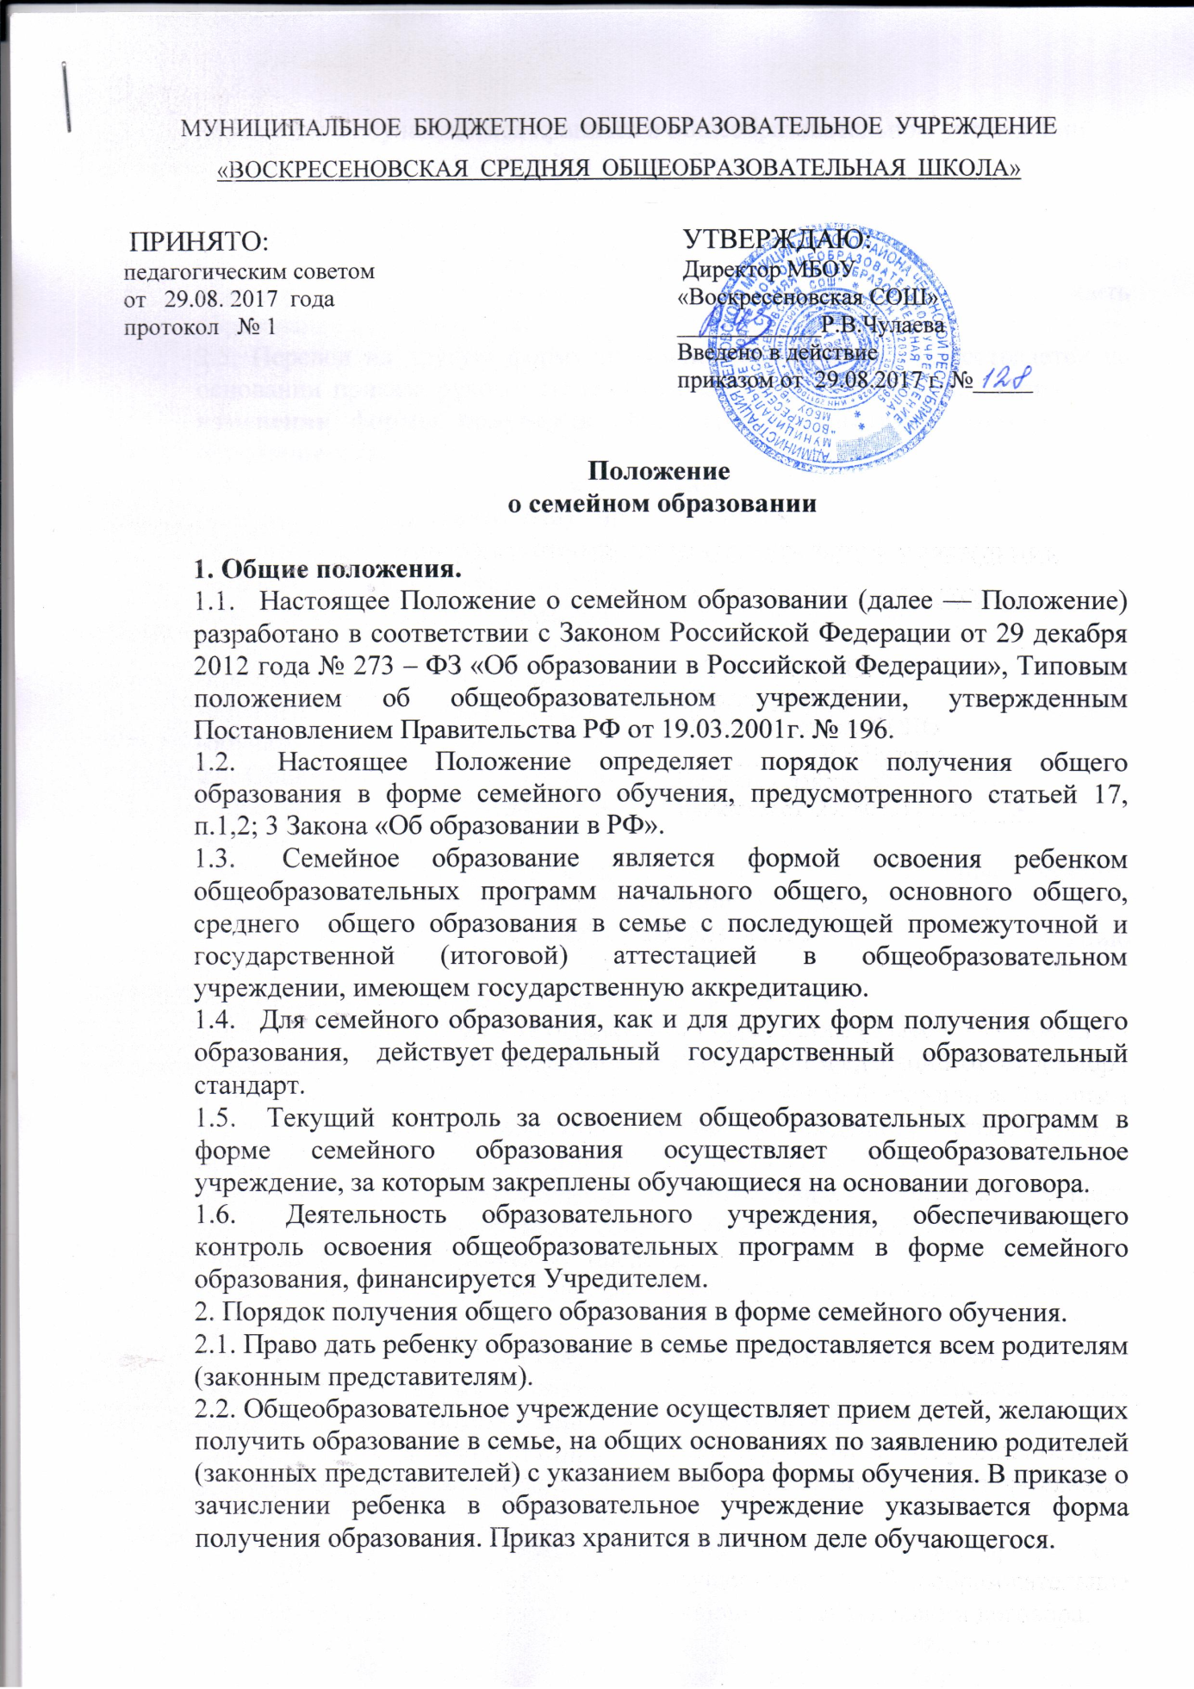

Личное дело обучающегося хранится в общеобразовательном учреждении.

2.3. Обучающиеся могут перейти на семейную форму получения образования по заявлению родителей (законных представителей) на любой ступени общего образования: начального общего, основного общего, среднего общего.

2.4. Обучающиеся, получающие образование в семье, вправе на любом этапе обучения по решению родителей (законных представителей) продолжить образование в другой форме.

2.5. Перевод на другую форму получения образования осуществляется на основании приказа руководителя образовательного учреждения. **Приказ об изменении формы получения образования хранится в личном деле обучающегося.**

2.6. Отношения между образовательным учреждением и родителями (законными представителями) при организации семейного образования регулируются договором, который не может ограничивать права сторон по сравнению с действующим законодательством.

Для осуществления семейного образования родители (законные представители) могут:

-пригласить преподавателя самостоятельно;

-обратиться за помощью в общеобразовательное учреждение;

-обучать самостоятельно.

2.7. Общеобразовательное учреждение в соответствии с договором:

- предоставляет обучающемуся на время обучения возможность бесплатно пользоваться библиотекой;

- обеспечивает обучающемуся методическую и консультативную помощь, необходимую для освоения общеобразовательных программ;

- осуществляет промежуточную и государственную (итоговую) аттестацию обучающихся.

2.8. Общеобразовательное учреждение вправе расторгнуть договор при условии не освоения обучающимся общеобразовательных программ начального общего, основного общего, среднего (полного) общего образования.

В случае расторжения договора обучающемуся предоставляется возможность продолжить по желанию родителей (законных представителей) обучение в другой форме в данном образовательном учреждении.

По решению педагогического совета образовательного учреждения и с согласия родителей (законных представителей) обучающийся  может быть переведен в класс компенсирующего обучения или оставлен на повторный курс обучения.

2.9. Родители (законные представители) совместно с образовательным учреждением несут ответственность за выполнение общеобразовательных программ в соответствии с федеральными государственными образовательными стандартами.

3. Аттестация обучающегося.

3.1. Порядок, форма и сроки проведения промежуточной аттестации устанавливаются образовательным учреждением самостоятельно, отражается в локальном акте и в договоре с родителями (законными представителями).

3.2. Промежуточная аттестация предшествует государственной (итоговой) аттестации и проводится по предметам  учебного плана образовательного учреждения.

3.3. Перевод обучающегося в последующий класс производится по решению педагогического совета образовательного учреждения в соответствии с результатами промежуточной аттестации.

3.4. Для учащихся досрочно усвоивших соответствующую программу проводится аттестация в установленном порядке.

3.5. Промежуточная  аттестация проводится в  соответствии с положением школы о промежуточной аттестации.

3.6. Освоение обучающимися общеобразовательных программ основного общего, среднего общего образования завершается обязательной государственной (итоговой) аттестацией.

3.7. Государственная (итоговая) аттестация выпускников 9 и 11 классов, получающих образование в семье, проводится образовательном учреждении в соответствии с Положением о государственной (итоговой) аттестации выпускников 9, 11 классов общеобразовательных учреждений РФ, Порядком проведения единого государственного экзамена, утвержденными Министерством образования и науки РФ.

3.8. Выпускникам 9 и 11 классов, прошедшим государственную (итоговую) аттестацию, общеобразовательное учреждение, имеющее государственную аккредитацию, выдает документ государственного образца о соответствующем образовании.

3.9. Выпускники, обучающиеся в форме семейного образования, проявляющие способности и трудолюбие в изучении, могут быть награждены золотой или серебряной медалью «За особые успехи в учении», похвальной грамотой «За особые успехи в изучении отдельных предметов» в соответствии с Положением о золотой и серебряной медалях «За особые успехи в учении», о похвальной грамоте «За особые успехи в изучении отдельных предметов» и похвальном листе «За отличные успехи в учении».

3.10. Выпускникам 9 и 11 классов, не прошедшим государственную (итоговую) аттестацию, выдается справка установленной формы (приложение 1).

Руководителю ____________________________________

(наименование образовательной организации)

                               _________________________________________________

(фамилия и инициалы руководителя образовательной организации)

от ______________________________________________

(фамилия, имя, отчество полностью)

Место регистрации (адрес) _________________________

                        _________________________________________________

Сведения о документе, подтверждающем статус законного представителя (№, серия, дата выдачи, кем выдан) _________________________________________________

телефон __________________________________________

Заявление

            Прошу зачислить меня (моего(ю) сына(дочь))

__________________________________________________________________,

(ФИО полностью)

для прохождения промежуточной и (или) государственной итоговой аттестации за курс ____ класса (по предмету(ам) ___________________________________________________________________________________________________________________________________) с ____________ по ___________________ 201__/201__ учебного года на время прохождения промежуточной и (или) государственной итоговой аттестации.

            Прошу разрешить мне / моему (ей) сыну (дочери):

- посещать лабораторные и практические занятия (указать по каким предметам);

- принимать участие в централизованном тестировании.

(нужное подчеркнуть)

С лицензией на осуществление образовательной деятельности, свидетельством о государственной аккредитации, Уставом ________________________________________ ,

(наименование образовательной организации)

образовательной программой образовательной организации, Порядком проведения промежуточной аттестации, Положением о порядке и формах проведения государственной итоговой аттестации ознакомлен (а).

Дата__________________                                          Подпись__________________

Приложение 2

ПРИКАЗ

"____"__________2017г.                                                         № __________

_____________________________

(место составления приказа)

**О зачислении экстерна для прохождения промежуточной   
и (или) государственной итоговой аттестации**

            В соответствии с частью 3 статьи 34  Федерального закона от 29.12.2012 № 273-ФЗ «Об образовании в Российской Федерации»

ПРИКАЗЫВАЮ:

1. Зачислить ______________________________________________________________(Ф.И.О. экстерна)

с "____" ________ 201__ г. по "____" ________ 201__ г. для прохождения промежуточной   
и (или) государственной итоговой аттестации за курс _____ класса (по предмету (ам) _________________________________________________).

2. Утвердить следующий график проведения промежуточной аттестации:

|  |  |  |
| --- | --- | --- |
| **Предметы** | **Форма проведения промежуточной аттестации** | Сроки проведения промежуточной аттестации |
|  |  |  |
|  |  |  |
|  |  |  |

3. Утвердить следующий график проведения консультаций по предметам:

|  |  |  |
| --- | --- | --- |
| **Предметы** | Сроки проведения консультаций | |
| 1 консультация | 2 консультация |
|  |  |  |
|  |  |  |

4. Заместителю руководителя по учебно-воспитательной работе _______________(ФИО заместителя) осуществлять контроль за своевременным проведением консультаций и проведением промежуточной аттестации педагогическими работниками, ведением журнала учета проведенных консультаций.

6. Контроль за исполнением приказа возложить на заместителя директора   
по учебно-воспитательной работе _________________________________ . (ФИО заместителя директора)

Руководитель образовательной организации              _________ / ___________

Приложение 3

СПРАВКА

О ПРОМЕЖУТОЧНОЙ АТТЕСТАЦИИ

__________________________________________________________________

                                                             (фамилия, имя, отчество)

в_________________________________________________________________

                                           (наименование общеобразовательной организации, адрес)

__________________________________________________________________

в __________ учебном году пройдена промежуточная аттестация

|  |  |  |  |
| --- | --- | --- | --- |
| №  п/п | Наименование учебных  предметов | Четверть, триместр, полугодие, модуль, класс, полный курс предмета | Отметка |
| 1. |  |  |  |
| 2. |  |  |  |
| 3. |  |  |  |
| 4. |  |  |  |
| 5. |  |  |  |
| 6. |  |  |  |
| 7. |  |  |  |
| 8. |  |  |  |
| 9. |  |  |  |
| 10. |  |  |  |
| 11. |  |  |  |
| 12. |  |  |  |

_____________________     ________________________    в _________ класс.

(Ф.И.О. обучающегося)                   (продолжит обучение, переведен)

Руководитель образовательной организации          _________ /___________/

"__" ________________ г.

 М.П.

 Договор № _____

об организации и проведении промежуточной и (или) государственной итоговой аттестации обучающегося, получающего общее образование в форме семейного образования или самообразования

с.Воскресеновское                                                 «___»_____________20__г.

Муниципальное образовательное учреждение «Воскресеновская средняя общеобразовательная школа, именуемое в дальнейшем «Организация», в лице директора Чулаевой Розой Висимирзаевной, действующее  на основании Устава, с одной стороны, и законный представитель (родитель, опекун, усыновитель)_______________________

*(фамилия, имя, отчество законного представителя)*

___________________________,именуемый  в дальнейшем Представитель, обучающегося  ____________________________________________________,

*(фамилия, имя, отчество обучающегося)*

именуемый в дальнейшем Обучающийся, в интересах обучающегося в соответствии со  ст. 17 Федерального закона от  29.12.2012 г. № 273 – ФЗ «Об образовании в Российской Федерации» заключили настоящий договор о нижеследующем:

1.         Предмет договора

1.1.      Предметом настоящего договора является организация и проведение промежуточной и (или) государственной итоговой аттестации Обучающегося.

2. Обязанности сторон

2.1. Организация:

- организует и проводит промежуточную аттестацию Обучающегося в стандартизированной форме  в период с «__» ____ 201__г. по «__»___ 201_ г.

-  организует промежуточную и итоговую  аттестацию Обучающегося  за курс ____ класса в соответствии с действующими федеральными нормативными правовыми актами в сфере образования;

- выдаёт Обучающемуся документ государственного образца (аттестат) при условии выполнения им требований федеральных государственных образовательных стандартов общего образования соответствующего уровня;

- информирует МУ «Управление образования Шелковского муниципального района» о рассмотрении вопроса продолжения получения образования Обучающимся в образовательной организации по месту жительства в случае расторжения настоящего договора.

2.2. Представитель:

- обеспечивает прохождение промежуточной и итоговой аттестации Обучающегося.

- несет персональную ответственность за освоение Обучающимся общеобразовательных программ в рамках федеральных образовательных стандартов общего образования.

- обеспечивает освоения образовательной программы вне организаций за  свой счет.

3. Ответственность сторон

3.1. Организация несёт ответственность за качество проведения промежуточной и государственной итоговой аттестации Обучающегося.

3.2. Представитель несет ответственность за освоение Обучающимся общеобразовательных программ в рамках федеральных государственных образовательных стандартов общего образования.

4. Срок действия договора

4.1. Настоящий договор вступает в силу с момента его подписания сторонами и действует с __________________201__ г. по  ________________ 201__ г.

Договор может быть продлён, изменён, дополнен по соглашению сторон.

5.         Порядок расторжения договора

5.1.      Настоящий договор расторгается:

- при ликвидации или реорганизации Организации; обязательства по данному договору не переходят к правопреемнику Организации; Представитель заключает с правопреемником новый договор в установленном порядке;

-  при изменении формы получения общего образования Обучающимся по заявлению Представителя;

- при подтверждении результатами промежуточной и (или) государственной итоговой аттестации не усвоения  Обучающимся общеобразовательных программ.

5.2. Настоящий договор расторгается в одностороннем порядке:

5.2.1. Организацией в случае неисполнения или ненадлежащего исполнения Представителем обязательств по настоящему договору.

5.2.2. Представителем по его желанию, оформленному в виде заявления на имя руководителя Организации.

6. Заключительная часть

6.1. Настоящий договор составлен на 2-х листах и в 2-х экземплярах по одному для каждой из сторон. Один экземпляр хранится в Организации, другой - у Представителя. Оба экземпляра имеют одинаковую (равную) юридическую силу.

6.2. Юридические адреса и подписи сторон:

Организация:                                                                       Представитель:

|  |  |
| --- | --- |
| Муниципальное бюджетное образовательное учреждение  «Воскресеновская средняя общеобразовательная школа»  366112, Чеченская Республика,  с.Воскресеновское, ул. Школьная 15,  Директор МБОУ «Воскресеновская СОШ»  _____________  Р. В. Чулаева  МП | ______________________  ______________________  фамилия, имя, отчество Представителя  ______________________  ______________________  адрес проживания,  телефон,  __________________  паспортные данные,  _________ /_______________/  подпись Представителя расшифровка |